第３章 近世の泊村
第１節 行政
１ むらの概観
小浜
拝領高 71石6斗9升3合（伯耆国郷帳、正徳元年郷村高辻帳共）
天明年間 83石余 内新田高72石余、畑高11石余（泊村の歴史稿）
天保郷帳 83石余 内新田高11石余
元治郷村帳 97石余
元禄本免 5.2 元治郷村帳の物成 37石余
戸数 寛永10年（1633） 5
元禄10年（1697） 16
明和元年（1764） 34
天明7年（1787） 34 193人
文政2年（1819） 36
天保9年（1838） 30 130人
天保11年（1840） 143人
文久3年（1863） 35
元治元年（1864） 34
慶応3年（1867） 33
藩倉への納米の記録
文化5年（1808） 109俵
文政4年（1821） 126俵
当村は耕地が狭く、しかも小作地が多いため、余業を行う者が多かった。寛永10年(1633)の「小浜村御地詰帳」によれば、全戸数5戸の内、4戸は塩浜を持ち、製塩に従事した。また、鰯漁を行い、日干しにして肥料として売出したり、島稼ぎと称するワカメやサザエなどの漁や、薪売りなども副業としていた。
天明7年（1787）、「漁船四艘 わかめ船五艘」（『泊村郷土誌』）が記録されている。
嘉永6年（1853）、「ホタテ貝」が大量に捕れ、当村ほか三村が肥料用貝漁の願書を藩に差出している。（別掲）
安政元年（1854）の「小浜村山御改帳」によると、山稼ぎの対象となった山林は松林1町6反、柴林2町8反、小松林2反であった（『鳥取県地名大辞典』）。
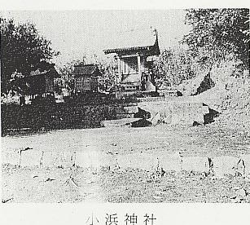
氏神は八幡宮と荒神で、例祭日は9月13日である。
享保7年（1722）より地引網二側が許可され、運上銀は26匁（『田中家保存文書』）。
文政11年（1828）3月、庄屋を中心に村中の者がよく往来筋の御用を勤めるとして、藩から賞詞を受けている。小浜村と気多郡長和瀬村は因伯国境の村として、往来御用がことのほか多かった。
海浜の村に課せられた塩浜役は、本村の場合、天保15年（1844）に1石7斗すべて御免となった。
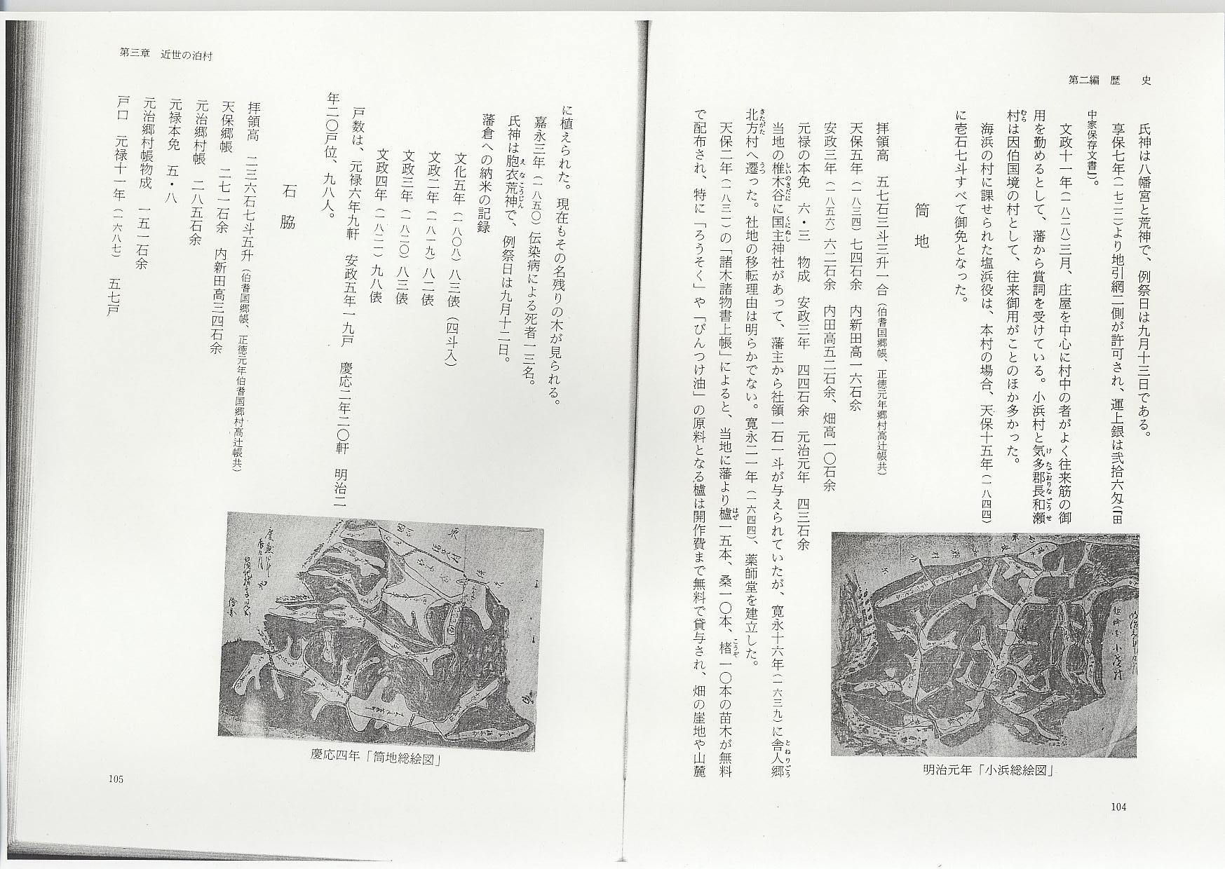
筒地
拝領高 57石3斗3升1合（伯耆国郷帳、正徳元年郷村高辻帳共）
天保5年（1834）74石余 内新田高16石余
安政3年（1856）62石余 内田高52石余、畑高10石余
元禄の本免 6.3 物成 安政3年 44石余 元治元年 43石余
当地の椎木谷に国主神社があって、藩主から社領1石1斗が与えられていたが、寛永16年（1639）に舎人郷北方村へ遷った。社地の移転理由は明らかでない。寛永21年（1644）、薬師堂を建立した。
天保2年（1831）の「諸木諸物書上帳」によると、当地に藩より櫨15本、桑10本、楮10本の苗木が無料で配布され、特に「ろうそく」や「びんつけ油」の原料となる櫨は開作費まで無料で貸与され、畑の崖地や山麓に植えられた。現在もその名残の木が見られる。
嘉永3年（1850）伝染病による死者13名。
氏神は胞衣荒神で、例祭日は9月12日。
藩倉への納米の記録
文化5年（1808）83俵（4斗入）
文政2年（1819）82俵
文政3年（1820）83俵
文政4年（1821）98俵
戸数は、元禄6年9軒 安政5年19戸 慶応2年20軒 明治2年20戸位、98人。
石脇
拝領高 236石7斗5升（伯耆国郷帳、正徳元年伯耆国郷村高辻帳共）
天保郷帳 271石余 内新田高34石余
元治郷村帳 285石余
元禄本免 5.8
元治郷村帳物成 151石余
戸口 元禄11年（1687） 57戸
明和元年（1764） 51戸
文化11年（1814） 71戸余
天保8年（1837） 70戸
天保9年（1838） 51戸 275人
安政5年（1858） 55戸
文久3年（1863） 61戸
文化5年（1808）の土免状には、村高258石余の内、田231石余、畑271石余
天保15年（1844）、永年その稼ぎがないとして塩浜役6石が御免（『控帳』）。
享和元年（1801）『河村郡神社御改帳』によると、氏神は本社鈴女大明神（祭神 天宇受売命）、他八幡宮、稲荷大明神、三宝荒神など末社八社があった。例祭日は9月13日。
天保2年（1831）「諸木諸物書上帳」では、当村に櫨42本、三椏（みつまた）、楮（こうぞ）7本が配布されたとある。
天保8年（1837）飢きんによる栄養失調、伝染病に起因する死者63名を数え、30軒程の家が断絶した（『田中家保存文書』）。
嘉永6年（1853）、ホタテ貝が大量にとれ、小浜などとともに農業用肥料とすることを藩に願い出ている。
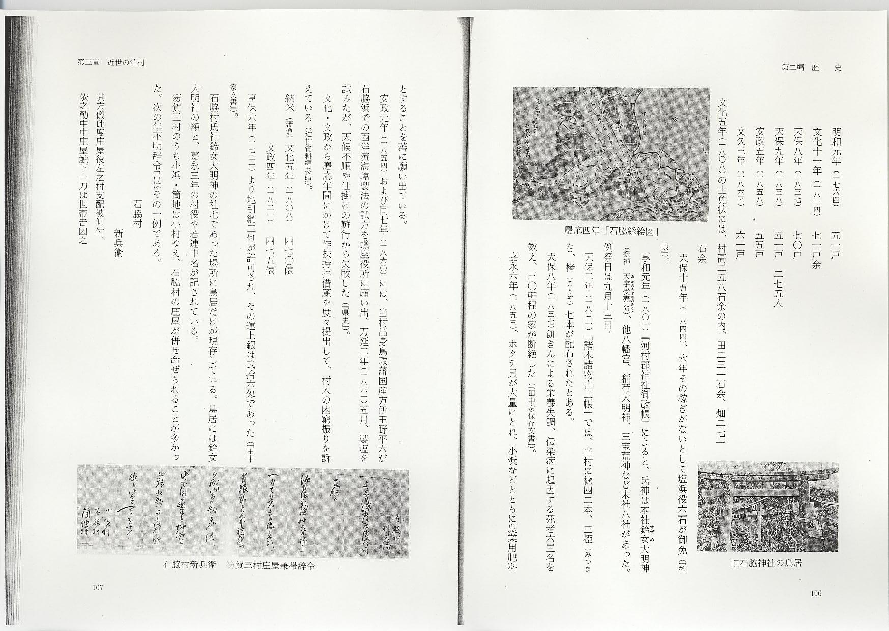
安政元年（1854）および同7年（1860）には、当村出身鳥取藩国産方伊王野平六が石脇浜での西洋流海塩製法の試方を蠟座役所に願い出、万延2年（1861）5月、製塩を試みたが、天候不順や仕掛けの難行から失敗した（『県史』）。
文化・文政から慶応年間にかけて作扶持拝借願を度々提出して、村人の困窮振りを訴えている（近世資料編参照）。
納米（藩倉）文化5年（1808） 470俵
文政4年（1821） 475俵
享保6年（1721）より地引網二側が許可され、その運上銀は26匁であった（『田中家文書』）。
石脇村氏神鈴女大明神の社地であった場所に鳥居だけが現存している。鳥居には鈴女大明神の額と、嘉永3年の村役や若連中名が記されている。
笏賀三村のうち小浜・筒地は小村ゆえ、石脇村の庄屋が併せ命ぜられることが多かった。次の年不明辞令書はその一例である。
石脇村
新兵衞
其方儀此度庄屋役左之村支配被仰付、
依之勤中中庄屋触下一刀は世帯吉凶之
式有限節は上下袴羽織被成御免、
勤方別紙御条目之通己之丹誠懸出精
相勤可申役料之儀は追て御定可被遺事。
小浜村
石脇村
筒地村
メ
（年月不詳）
泊
拝領高 65石2斗2升6合（伯耆国郷帳、正徳元年郷村高辻帳共）
元禄郷村帳 65石余、宝暦年間71石余 内田高34石余、畑高37石余
天保郷帳 84石余 内新田高18石余
元治郷村帳 101石余
元禄本免 4.9 元治郷村帳物成 43石余
戸数 元禄11年（1697） 193戸
寛政元年（1789） 161戸
文政5年（1822） 161戸
天保9年（1838） 161戸 913人
文久元年（1861） 1150余人
文久3年（1863） 243戸
元治元年（1864） 239戸
慶応2年（1866） 御改正組合帳には253戸 内1軒は山伏大楽院とある。
職業別は漁業の144戸が一番多く、次いで商業・農業の順であった（『泊村郷土誌』）。
宝歴年間 漁船33艘（『同上』）
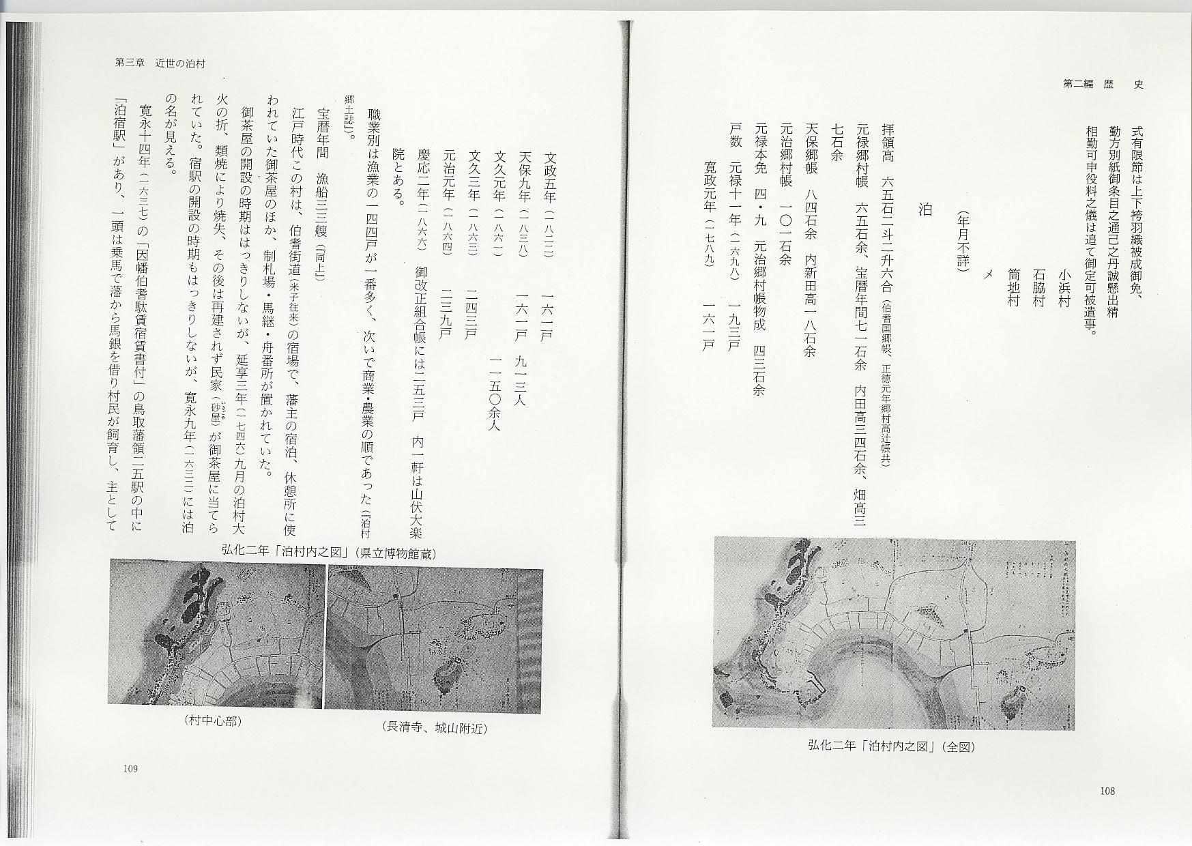
江戸時代のこの村は、伯耆街道（米子往来）の宿場で、藩主の宿泊、休憩所に使われていた御茶屋のほか、制札場・馬継・舟番所が置かれていた。
御茶屋の開設の時期ははっきりしないが、延享3年（1746）9月の泊村大火の折、類焼により焼失、その後は再建されず民家（砂屋）が御茶屋に当てられていた。宿駅の開設の時期もはっきりしないが、寛永9年（1632）には泊の名が見える。
寛永14年（1637）の「因幡伯耆駄賃宿賃書付」の鳥取藩領25駅の中に「泊宿駅」があり、一頭は乗馬で藩から馬銀を借り村民が飼育し、主として藩の御用を勤めた。
安政3年（1856）には「脇往還御用状取次所」に指定された（『藩史』）。
文化年間（1804～1816）、伝馬は13頭いたが、人夫の生活困窮により、宿継人馬賃5割増が、元治2年（1865）には10割増に許可されている（『県史』）。
泊港は、3月から9月までの間には、200石位の回船23隻、50石積以下の小船20隻が入港以来、灘から56町（6100メートル）沖合いの深さは12尋くらいであった。（『河村郡泊浦小湊絵図』）。
舟番所の開設は寛永20年（1643）のことで、鎖国のための異国船の取締りを目的とした。
御番所役には、倉吉荒尾家の組士が鳥取藩船手奉行の指揮下で、半月交代で勤めたが、後には交代制は無くなり士1名、無苗（苗字付でない卒）の者2名の定番制となった。
この村は、江戸時代度々大火に見舞われ、5回のうち100戸以上の大火として公義に報告したものが2回ある（257頁参照）。また、漁村の宿命として海難も度々あった。
天保年間の飢きんによる餓死者・伝染病死者は、天保8年（1837）103人、天保9年58人。
氏神は三宝荒神他9社で、例祭日は9月11日である。
耕地の少い上に戸数が多く、生活は苦しく作扶持拝借願、漁師の拝借米願は毎年のように藩に提出されている。
（近世資料編参照）
藩倉への納米 文化5年、89俵、文政4年、92俵。
享保年間、河村郡大庄屋役を勤めていた彦右衞門はこの村の人である。大庄屋彦右衞門の存在は、長清寺過去帳で確認できるが、その跡は不明。
慶応元年5月、氏神神楽殿（梁行2間、桁行3間）建替。
慶応4年（1868）2月、山陰道鎮撫軍がこの地を通った時、総督西園寺三位中将以下薩長軍の休憩所に当てられた。
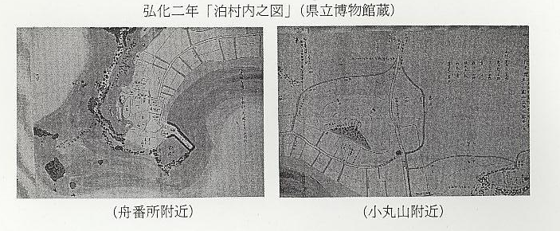
園
古くは「薗」と書いていたものを元禄期に園と改めた（「因幡国伯耆国郡村名改帳」）。
拝領高 394石6斗5升2合（伯耆国郷帳）
正徳元年伯耆国郷村高辻帳には362石6斗8升7合とある。
天保郷帳 406石 内新田高43石余（角川書店『鳥取県地名大辞典』）
元治郷村帳 424石余（同上）。
元禄本免 5.5 元治郷村帳物成 220石余（同上）。
戸数 元禄11年（1697） 101戸
享保19年（1734） 86戸
文政5年（1822） 87戸
天保9年（1838） 65戸 403人
文久3年（1863） 105戸
河村郡諸事控によれば塩浜役6石 薮役銀3匁5分
氏神は釜屋大明神 例祭日 9月10日
この氏神の社地は以前には浜山にあったが、享保8年（1723）に字西茄子に遷座した（『河村郡寺社』）。
宝暦年間 漁船 1艘（『泊村郷土誌』）
小猟船1艘、鰯網1側、小網地引があり、それぞれ運上銀は3匁・13匁・6匁5分であった。（角川書店『鳥取県地名大辞典』）
天保2年（1831）の「諸木諸物書上帳控」によれば
櫨58本、桑20本、三椏・楮180本、松296本
と見える。当村の副業は木綿・藍・薪のほか養蚕が行われていた。
天保の大飢きんで餓死者や伝染病死者が多数出、天保7年〰天保9年の死者は53人であった。
6石の塩浜役は、天保15年（1844）に御免となっている（『御国日記』）。
弘化・嘉永年間、松嶋市郎右衞門は河村郡宗旨庄屋役を勤め、苗字帯刀を許された。
藩倉への納米 文化5年（1808）618俵
文政4年（1821）659俵
幕末期当村は藩士武宮丹治の知行地で、上納高は、197石8斗7升6合。
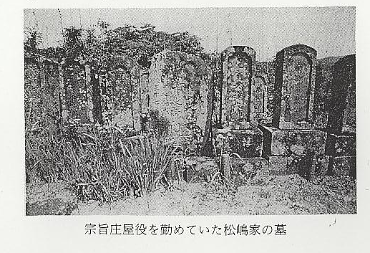
原
拝領高 184石9斗5升（伯耆国郷帳、正徳元年伯耆国郷村高辻帳共）
文化5年（1808） 201石余
天保年間 274石余 内新田高89石余（天保郷帳）
元治年間 295石余（元治郷村帳）
元禄本免 4.9
元治郷村帳物成 126石余
戸数 天明7年（1787） 20戸位
文政5年（1822） 35戸
文久3年（1863） 42戸（文久三年組合帳）
「河村郡村々諸事控」によると、悪田加損5石、薮役銀3匁
宝暦年間かんこ船3艘 運上銀3匁5分
氏神 八大荒神 例祭日 9月1日
文化3年（1806）8月、薬師堂の梵鐘を鋳造する。
藩倉への納米 文化5年（1808）189俵
幕末期当村は、吉村又兵衞の知行地で、上納高は156石余。
宇谷
拝領高 167石1斗6升8合（伯耆国郷帳、正徳元年伯耆国郷村高辻帳共）
天保郷帳 198石余 内新田高31石余
元禄の本免 5.1
元治郷村帳の物成 97石余
戸数 元禄11年（1698） 73戸
天保9年（1838） 43戸
嘉永6年（1853） 70戸
万延元年（1860） 76戸
文久3年（1863） 75戸（文久三年組合帳）
「河村郡村々諸事控」によれば、悪田加損5石、塩浜役4石、薮役銀3匁
塩浜役4石は、天保15年（1844）免除された。
氏神は八大荒神 例祭日 9月9日
宝暦年間 小猟船2艘・鰯網1側・小網1側 運上銀はそれぞれ6匁・13匁・6匁5分であった。
明和6年（1769）、御城米1377俵積載の朱丸船が、この村の灘で難破した事件があった（『控帳』）。
天保2年（1782）、鰯地引小網を替えることを願い出た。
嘉永年間にはホタテ貝の大量、近くの漁村ともども農業用肥料としての貝漁の許可願をした。
天保7年（1836）2月26日村中全焼、乗蓮寺も類焼した。
安政6年（1859）「作扶持米拝借願」を提出。
藩倉への納米 文化5年（1808）320俵
文政4年（1821）304俵
朱高のうち182石3斗4升4合は、藩士加藤小十郎の知行（文化5年）
字池田から原字水神に至る疎水は、嘉吉堀といわれる。渡瀬仲蔵著『談片泊村の昔』には、次のように記載されている。
宇谷区字池田より原区字水神に通ずる疎水を嘉吉堀という。これ或は、嘉吉年中（1441～1443）に宇谷池田は水をたたえたる池なりしを、水田を作らんがため、池水を疎して原区字水神と称する池川尻に合流せしめ同時に、池田は水田となし
